

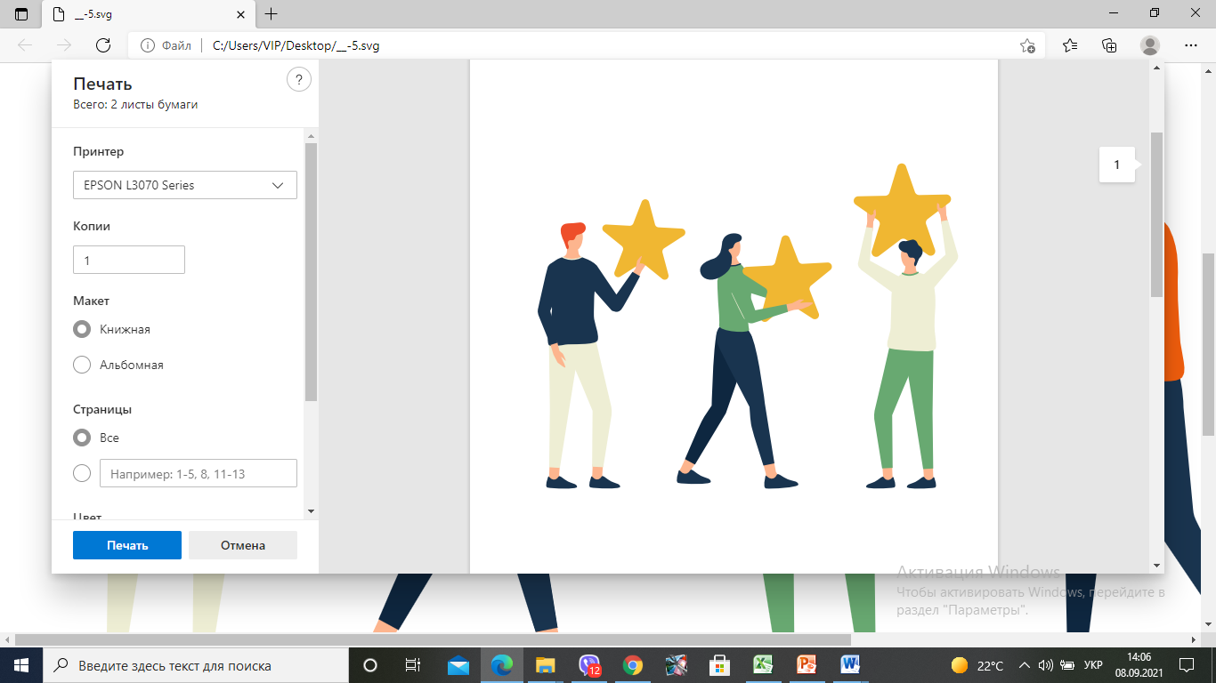
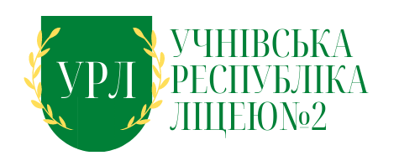

СТРУКТУРА ОРГАНІВ САМОВРЯДУВАННЯ
УЧНІВСЬКОЇ РЕСПУБЛІКИ ЛІЦЕЮ

КОМІСІЇ
Інформаційна комісія
Власюк Анастасія 10-А
Хайчевська Валерія 7-Б
Козачук Ніна 7-Б
Редько Даяна 8-Б

Спортивно-туристична комісія
Германович Катерина 10-А
Демиденко Марія 10-А
Андріюк Микола 10-А

Волонерська комісія
Ольга-Рената Іванцова 8-А
Козак Олег 8-Б
Михащук Влад 8-А
Глух Анна 9-А

Комісія культури і дозвілля
Слівінська Поліна 10-А
Ільченко Анастасія 8-А
Комісарук Ольга 8-А
Місюк Вероніка 8-А
Момотюк Андріана 8-А
Гаврилевич Олександра 7-А
Хижняк Тетяна 7-А
Жукова Анна 7-Б

Навчально-пізнавальна комісія
Пилипчук Софія 11-А
Савчук Анна 8-А
Кудіна Маргарита 10-Б
Сиротинська Олександра 7-А
Солтис Анна 7-А

Графік
Засідання комісій УРЛ

Спільна колективна
творча справа
Розкриває здібності і можливості
Дає можливість кожному спробувати свої сили
Об’єднує максимальну кількість учнів

Документи
УРЛ

ЗАСІДАННЯ№1
Вересень
- Про підтвердження повноважень членів учнівської ради ліцею.
2.Формування та затвердження комісій.
3.Затвердження плану учнівської ради ліцею.
4.Визначення завдань щодо роботи комісій учнівської ради на навчальний рік.
5.Закріплення педагогів-радників за депутатськими комісіями.
ЗАСІДАННЯ№
Жовтень
- Організація тижня боротьби з наркоманією (за окремим планом)
- Рейд по перевірці зовнішнього вигляду учнів.
- Організація тижня українського козацтва
- Допомога у підготовці посвяти у ліцеїсти учнів 5-их класів
- Допомога у підготовці конкурсу «Що для мене безпека?»

ЗАСІДАННЯ№3
Листопад
- Допомога у підготовці акції до Дня толерантності «Толерантність врятує світ»
- Допомога у підготовці святкова програми «Ліцей має талант»
- Організація тижня превентивного виховання
- Інформаційно- мистецька акція «Революція гідності – еволюція духу»
- Перевірка сан стану класних кімнат
- Допомога у підготовці акції «Запали свічку» до Дня пам’яті жертв голодомору
- Допомога у підготовці акції «16 днів проти насильства»
ЗАСІДАННЯ№4
Грудень
- Організація тижня правової освіти
- Допомога у підготовці акції «Збережи ялинку»
- Організація тижня народних традицій
- Перевірка сан стану класних кімнат
- Допомога у підготовці новорічно-різдвяних святкових програм.
Керівництво УРЛ
МЕР: Германович Катерина 10-А
ЗАСТУПНИК МЕРА: Кудіна Маргарита 10-Б
ГОЛОВИ КОМІСІЙ:
Комісія культури і дозвілля:
Слівінська Поліна 10-А
Інформаційна:
Власюк Анастасія 10-А
Волонерська комісія:
Ольга-Рената Іванцова 8-А
Навчально-пізнавальна комісія:
Савчук Анна 8-А
Спортивно-туристична комісія:
Демиденко Марія 10-А

ЛІДЕРИ УЧНІВСЬКОГО САМОВРЯДУВАННЯ
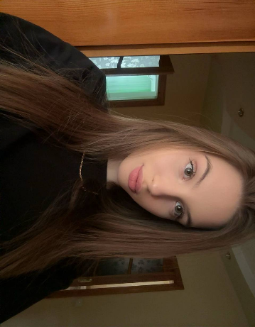
Катерина Германович
ПРЕЗИДЕНТ
Учнівське самоврядування грає дуже важливу роль у житті школи.
З його допомогою кожен може реалізовувати себе,
а також розвивати лідерські якості, які обов’язково знадобляться у житті.
Я слідкую за функціонуванням усіх комісій школи.
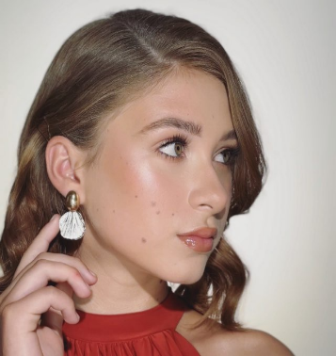
Намагаюсь вдосконалити процес роботи учнівського самоврядування.
Поліна Слівінська
ГОЛОВА КОМІСІЇ КУЛЬТУРИ ТА ДОЗВІЛЛЯ
Комісія дозвілля об'єднує відповідальних за культурно масову роботу по класах. Нашим завданням є організація та проведення свят, вечорів відпочинку. зустрічей з цікавими людьми, допомога в організації дозвілля на рівні класу.
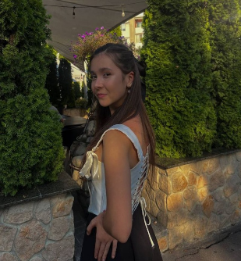
Анна Савчук
ГОЛОВА НАВЧАЛЬНО-ПІЗНАВАЛЬНОЇ КОМІСІЇ
Наше завдання – допомагати учням у навчанні. Ми намагаємось зробити процес навчання цікавішим та захоплюючим. Для цього наша комісія організовує і проводить інтелектуальні вечори, інтерактивні та пізнавальні конкурси.
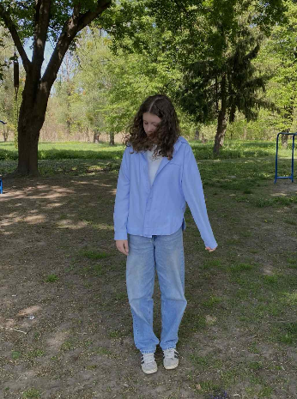
Анастасія Власюк
ГОЛОВА ІНФОРМАЦІЙНОЇ КОМІСІЇ
Наша комісія проводить тематичні інформування у класах.
Часто проводимо дискусійні вечори на інтелектуальні теми для школярів.
Ми присутні на всіх заходах і пишемо про них у соцмережах.
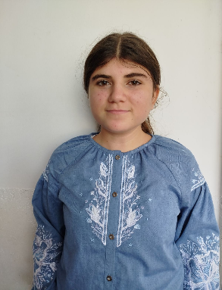
Ольга-Рената Іванцова
ГОЛОВА ВОЛОНТЕРСЬКОЇ КОМІСІЇ
Ми – волонтери, допомагаємо усім, кому потрібна наша допомога. На початку року ми збираємось та вирішуємо найголовніші для нас питання, а також втілюємо їх у реальність.
Наприклад, ми організовуємо благодійні ярмарки для учнів школи-інтернату, а також допомагаємо людям похилого віку.

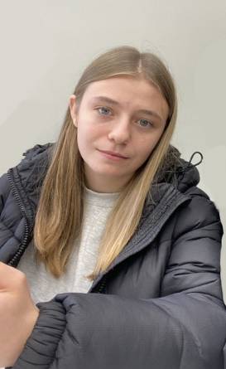
Марія Демиденко
ГОЛОВА СПОРТИВНО-ТУРИСТИЧНОЇ КОМІСІЇ
Робота цієї комісії полягає у проведенні спортивних акцій, турнірів, туристичних змагань і походів. Голова комісії повинен мати організаційні здібності, хорошу фізичну форму і бути прикладом для інших учнів. Члени повинні проявляти активність у різних спортивно-туристичних, екологічних акціях, здійснювати нагляд за фізичною формою учнів та станом здоров'я. пропагувати здоровий спосіб життя.

